1. **Інтеграція даних**

На основі 1 та 2 лабораторних робіт необхідно побудувати інтеграцію різних технологій даних. У реляційній моделі даних PostgreSQL необхідно визначити 5 ключових сутностей (можна більше), що будуть брати участь у міграції даних.

5 сутностей, що беруться з Лабораторної роботи №2

1)Роль користувача 2)Користувач 3)Лекція 4)Ресурс 5)Компонент 6)Атрибут

Необхідно створити файл, що буде містити дані для імпорту. Особливість цього файлу у тому, що він містить інформацію одразу для декількох сутностей. Такі файли називаються ComplexFile.

Основна задача полягає у тому, щоб виконати міграцію даних у одному з напрямків*:*

**ComplexFile + PostgreSQL => Cassandra**

1. **Завдання:**
   1. Концептуальна модель даних Cassandra.

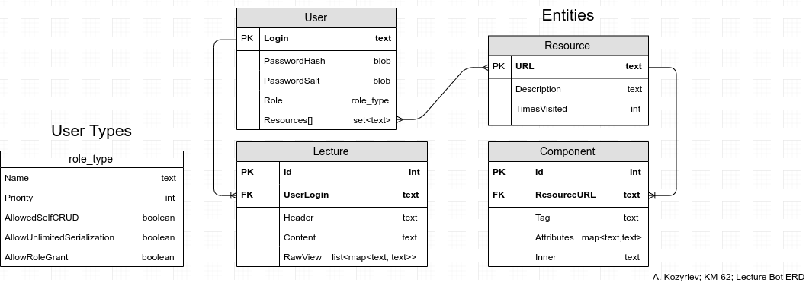

* 1. Фізична модель даних PostgreSQL. **Залишити тільки ті сутності, що беруть участь у інтеграції.**

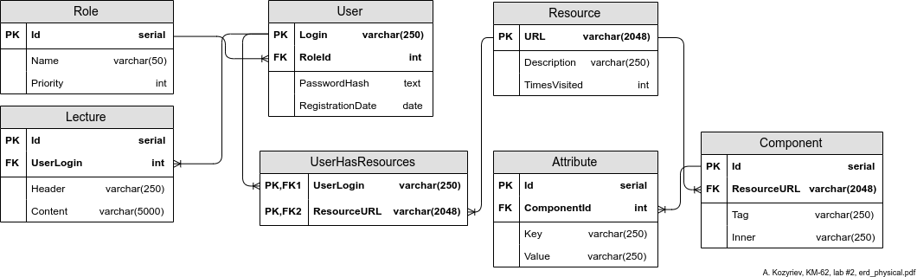

* 1. ComplexFile – файл даних. **Повинен містити інформацію мінімум для 3-х сутностей, причому для однієї сутності повинно бути не менше ніж 3 рядка даних**.

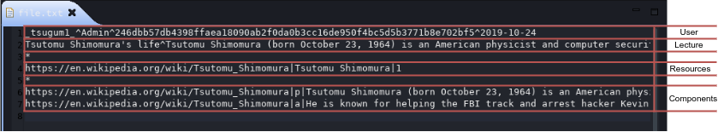

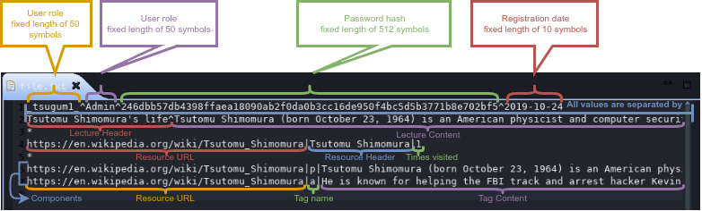

* 1. Створити новий проект ODI
  2. Створити моделі даних для усіх сутностей описаних у пунктах 2.1 - 2.3
  3. Побудувати mapping з використанням компоненту

FILTER:

*Написати умову(и) фільтрації*

JOIN:

*Написати умову(и) join*

AGGREGATE

*Написати умову(и) aggregate*

* 1. Створити Load Plan для виконання повної інтеграції *file-cassandra-postgre*

**Вимоги до стеку технологій:**

* dbms – PostgreSQL, Oracle, Cassandra
* mapping – Oracle ODI 12c

**Повний перелік файлів:**

1. *cassandra.pdf – вважається документацією.*
2. *postgresql.pdf – вважається документацією.*
3. *file.txt– вважається документацією.*
4. *Task.pdf – вважається документацією. Даний документ.*

**Робота не приймається, якщо:**

* *Роботи (виконати export odi проекту) завантажені після 24.11 - переносяться як борг*
* *Діаграми представлені у документації не відповідають моделям даних у роботі*
* *У роботі не використано складну структуру файлу (csv тощо не приймаються)*
* *Робота не містить Filter, JOIN, AGGREGATE компонентів ODI.*
* *Міграція не відповідає визначеному напрямку міграції або не відбувається*
* *Відсутня документація*

|  |  |  |  |
| --- | --- | --- | --- |
| Оцінювання | | Бали | Правильно Так/Ні |
|  | Побудовано моделі даних для Cassandra | 1 |  |
|  | Побудовано моделі даних для PostgreSQL | 1 |  |
|  | Побудовано моделі даних для ComplexFile | 1 |  |
|  | Реалізовано Filter | 1 |  |
|  | Реалізовано Join | 1 |  |
|  | Реалізовано Aggregate | 1 |  |
|  | Коректно працює Load Plan | 1 |  |
|  | | 7 |  |

**Штрафи -1 невірна назва файлів; -2 за кожний прострочений тиждень**

***Дата здачі роботи _______________***

***Оцінка _______________ Штраф _______________ Результат ____________***

***Додаткові бали (+5) Додано інтеграцію з ORACLE та зроблено міграцію***

***Додаткові бали (+5) Зроблено міграцію за двома напрямками***

***Додаткові бали (+5) Використано пакети з параметрами при міграції***

***Роботу перевірив___________________________________________________ (Викладач)***

***З оцінкою погоджуюсь ____________(Студент)***